Clemente de Alejandría
(150-215)
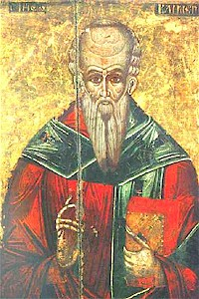
Clemente de Alejandría
Su nombre completo de Tito Flavio Clemente (150-215?) parece provenir de una familia distinguida de Atenas, en donde nació el año 150, o tal vez el 159. Por la belleza de su estilo literario y la profundidad de sus argumentaciones, tuvo que estudiar hondamente en Atenas y viajar por diversas partes de Grecia, Siria, Asia, Palestina y Egipto, siempre buscando saber y verdad.
Fue en Alejandría, a cuya célebre escuela asistió para escuchar al filósofo cristiano Pantaenus, donde tal vez se convirtió al cristianismo y se bautizó. Algún tiempo después se decidió a ordenarse como presbítero. Hacia el año 190 sucedió a Pantaenus como director de la escuela catequística, que se hizo famosa bajo su dirección.
Adquirió gran prestigio como hombre erudito y social en el ejercicio de la docencia. A ella se entregó en la escuela, en compañía de Pantaenus al principio y sucediéndole al frente de ella cuando el maestro murió. Orígenes fue probablemente uno de sus alumnos y seguidores, en aquella escuela conocida como "Didaskaleion" y a la que acudían cristianos, paganos, mujeres distinguidas, extranjeros y jóvenes de la ciudad.
Además del recuerdo de su actividad religiosa y pastoral, que fue admirable entre los jóvenes y los paganos, se conservan tres de sus obras más perfectas. El "Pedagogo", el "Protréptico" (exclamación), y los "Stromata" (tapices),
Durante la persecución de los cristianos desencadenada por Séptimo Severo el 202, Clemente se trasladó de Alejandría a Cesarea (Mazaca) en Capadocia. Poco se sabe de sus actividades posteriores, pues su pista se perdió en aquellas regiones. Pero siempre dejó en el recuerdo de las personas cultas la bondad de su carácter, su amor a la filosofía griega como puerta para el cristianismo, la belleza de su estilo, la cordialidad que empleaba en su sistema dialogal y benevolente para con todos.
La mejor fotografía espiritual y moral de Clemente de Alejandría está en "El Pedagogo", obra que es un tratado de educación del cristiano conforme a las directrices del gran pedagogo o educador que es Cristo.
Dejando hablar a Cristo en el corazón, se llega a la perfección y a la santidad. Por eso la figura central de toda educación es el mismo Cristo, modelo y estímulo de fe, mensajero de una verdad que da la libertad y la salvación.
Es hermoso el estilo del "Pedagogo", que después imitaría y desarrollaría san Agustín en el "De Magistro", haciendo a Cristo iluminador de la conciencia interior.

Esquema del libro El Pedagogo
Propiamente son tres libros o partes:

Parte I. Obra educadora del Logos
Valor de la vida virtuosa por encima de la intelectual
Pedagogía es educar niños y los niños son los hijos de Dios
Principio de la educación: el amor no el temor con en la Ley antigua
Dios es bueno y justo. Usa dulzura y castigo, enseña y fortalece.

Parte II. La vida cotidiana
En lo que nos debemos educar
Siempre a la luz de Dios en todo:
comida, bebida, música, danza,
recreo, baño, convivencia, etc
No renunciar al mundo y a sus placeres,
pero mantenerse por encima de ellos

Parte III. Los rasgos de la vida refinada
Superación de los peligros y sentidos
Conclusión: Himno a Cristo salvador, educador del hombre y de la Iglesia

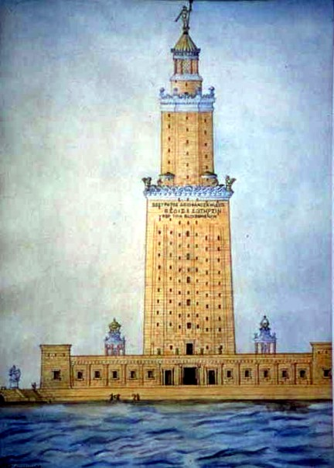
Faro de Alejandría

